PASOS PARA ARMAR EL CUBO RUBIK

**Paso 1:**

Empezamos por la cara blanca

Cruz en cara blanca

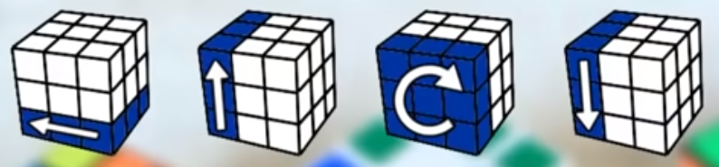

**Paso 2:**

Sentido hacia la izquierda

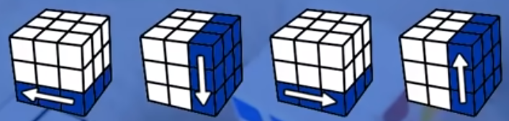

Sentido hacia la derecha

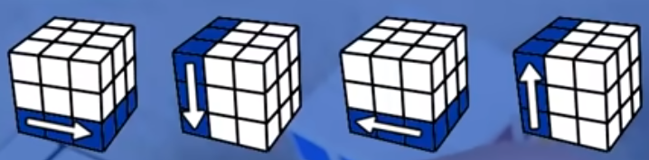

Cualquiera de las dos anteriores se puede usar

**Paso 3:**

Damos la vuelta al cubo para armar la cara amarilla.

Armamos una linea amarilla primero

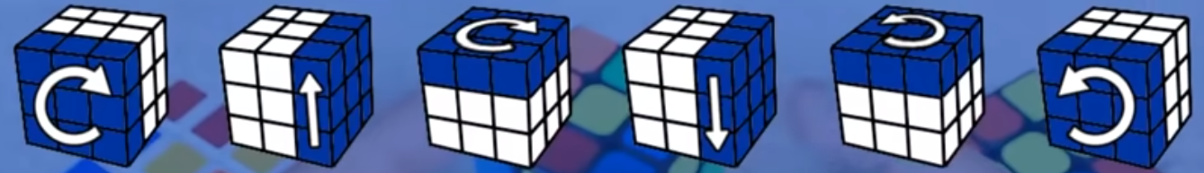

Repetimos el mismo paso para armar la cruz, es decir que este algoritmo lo repetimos 2 veces, la primera para armar la línea y la segunda para armar la cruz.

**Paso 4:**

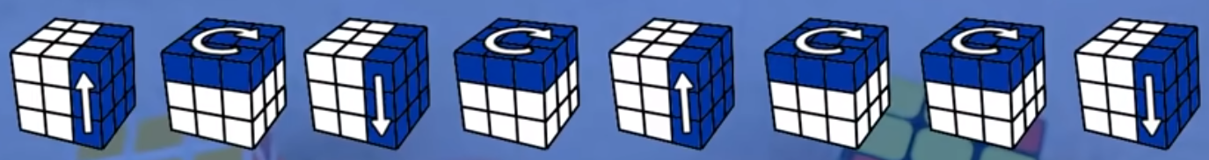

**Paso 5:**

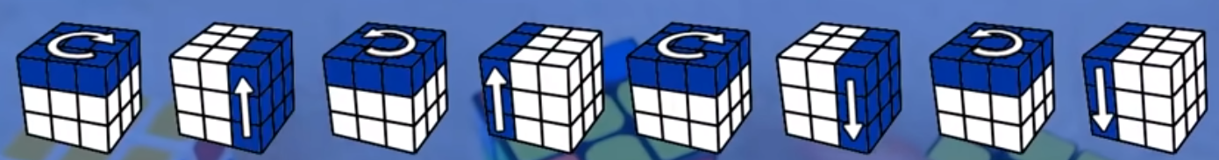

**Paso 6:**

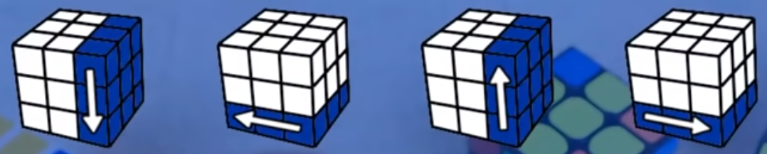

**Paso 7:**

